TP — S12 · Séance 1 · Câblage de l'armoire électrique

LPP
JACQUES RAYNAUD

NiveauCAP IFCA 2A | Thème / DomaineCâblage électrotechnique — chantier de remise en état (A3) | Séance n° 1/3Câblage de l'armoire électrique — puissance et commande | SéquenceS12
Nom______________________ | Prénom______________________ | Date______________________ | Positionnement C3.6 : 0❑ 1❑ 2❑ 3❑ 4❑ · C3.7 : 0❑ 1❑ 2❑ 3❑ 4❑

Mise en situation professionnelle
Votre entreprise a remporté le chantier de remise en état du parc de machines de l'atelier. Ordre d'intervention n° S12-A3-01 : vous devez réaliser le câblage complet de l'armoire électrique de la machine confiée à votre binôme, en respectant strictement le schéma fourni et la procédure de consignation. Le chef de chantier (votre professeur) réceptionnera les travaux en fin de journée. Un câblage non conforme au schéma, ou une consignation non respectée, entraîne l'arrêt immédiat du chantier.

Objectifs — je serai capable de…
- distinguer un circuit de puissance d'un circuit de commande, et dire pourquoi ils sont câblés différemment ;
- consigner une armoire avant toute intervention, selon la NFC 18-510 ;
- câbler le circuit de puissance (sectionneur, contacteur, relais thermique) en suivant le schéma ;
- câbler le circuit de commande (auxiliaires, boutons, voyants) en respectant le repérage des fils ;
- contrôler mon câblage à la continuité au multimètre avant toute mise sous tension.

Prérequis — je sais déjà…
- lire un schéma électrique unifilaire et multifilaire simple ;
- identifier les symboles sectionneur, contacteur, relais thermique, auxiliaire ;
- utiliser un tournevis, une pince coupante et une pince à dénuder en sécurité ;
- expliquer ce qu'est une habilitation électrique.
Si une de ces quatre choses ne vous dit rien, prévenez votre professeur avant de commencer : ce TP n'est pas encore pour vous.

Matériel mis à disposition (par binôme)
- Armoire électrique du chantier, à câbler (× 1)
- Schéma de câblage validé, puissance + commande (× 1 jeu, plastifié)
- Sectionneur (× 1)
- Contacteur de puissance (× 1)
- Relais thermique (× 1)
- Auxiliaires de commande, boutons poussoirs et voyants (× 1 lot)
- Cadenas individuel de consignation + étiquette de condamnation (× 1 par élève)
- Multimètre (× 1)
- Vérificateur d'absence de tension — VAT (× 1 pour le binôme)
- Tournevis isolés, jeu plat + cruciforme (× 1 jeu)
- Pince coupante isolée (× 1)
- Pince à dénuder (× 1)
- Fils souples de câblage, sections repérées puissance / commande consommable (longueur selon besoin)
- Gaines repère-fils et étiquettes de repérage consommable (lot)
- Gants isolants et lunettes de protection (× 1 par élève)

Consignes de sécurité
Risque | Cause possible | Parade
Électrisation / électrocution | Intervention sur une armoire encore sous tension | Consignation NFC 18-510 complète avant toute connexion (couper, cadenasser, étiqueter, vérifier l'absence de tension au VAT)
Court-circuit lors du câblage | Erreur de connexion, fil dénudé en contact avec un autre point | Double vérification au schéma avant chaque connexion, jamais de connexion à l'improviste
Coupure, blessure aux mains | Utilisation d'outils non isolés ou mal tenus | Outils isolés obligatoires, gants portés pendant tout le câblage
Remise sous tension accidentelle | Retrait du cadenas par une autre personne que le poseur | Le cadenas n'est retiré que par la personne qui l'a posé, jamais par un tiers
⚠ Rappel — Consignation NFC 18-510 obligatoire avant toute intervention : couper, cadenasser (cadenas individuel + étiquette), vérifier l'absence de tension. Gants et outils isolés en permanence. Double vérification au schéma avant chaque connexion.
🚨 En cas d'incident : coupez immédiatement (arrêt d'urgence), alertez le professeur sans déplacer un camarade électrisé avant confirmation de la coupure, et rendez-vous au point trousse de secours indiqué en début de séance.
❄ inerWeb Édu — par F. Henninot · LPP Jacques Raynaud — Campus EQUATIO créé le 03/07/2026 · © F. Henninot 2026 — diffusion pédagogique autorisée, mention de l'origine requise
LPP
JACQUES RAYNAUD
TP — S12 · séance 1/3 · CAP IFCA 2A

Déroulement
Étape 1 — Observer les deux armoires5 min
Observer
Placez-vous devant les deux armoires exposées : l'armoire de référence, déjà câblée, et l'armoire vide du chantier. Observez en silence pendant 2 minutes, sans toucher à rien.
Question 1 — Pourquoi, à votre avis, tous les fils de l'armoire de référence ne se ressemblent-ils pas (couleur, épaisseur) ?
Étape 2 — Nommer : puissance et commande10 min
Noter
Votre professeur nomme les deux circuits que vous venez d'observer : le circuit de puissance (celui qui fait tourner le moteur, courant fort, fils de forte section) et le circuit de commande (celui qui pilote le contacteur, courant faible, fils de faible section).
Circuit de puissance | Circuit de commande
Composants observés :  _________________________  _________________________ | Composants observés :  _________________________  _________________________
Étape 3 — Expliciter par la démonstration15 min
Réfléchir
Le professeur démontre, sur l'armoire de référence, le trajet du courant dans chaque circuit, schéma à l'appui.
Question 2 — Complétez : le circuit de ________________ alimente directement le moteur, le circuit de ________________ commande l'ouverture et la fermeture du contacteur.
Question 3 — Pourquoi ne peut-on pas câbler le circuit de puissance avec les mêmes fils fins que le circuit de commande ?
Étape 4 — Consigner l'armoire (NFC 18-510)20 min
Agir
- Coupez l'alimentation de l'armoire à câbler (sectionneur ou disjoncteur en amont).
- Posez votre cadenas individuel et l'étiquette de condamnation.
- Vérifiez l'absence de tension avec le VAT sur chaque borne concernée.
Noter
Point vérifié au VAT | Tension avant coupure | Tension après consignation
Question 4 — Qui a le droit de retirer votre cadenas en fin de séance ?
❄ inerWeb Édu — par F. Henninot · LPP Jacques Raynaud — Campus EQUATIO créé le 03/07/2026 · © F. Henninot 2026 — diffusion pédagogique autorisée, mention de l'origine requise
LPP
JACQUES RAYNAUD
TP — S12 · séance 1/3 · CAP IFCA 2A

Le schéma de la machine — à garder sous les yeux pendant tout le câblage
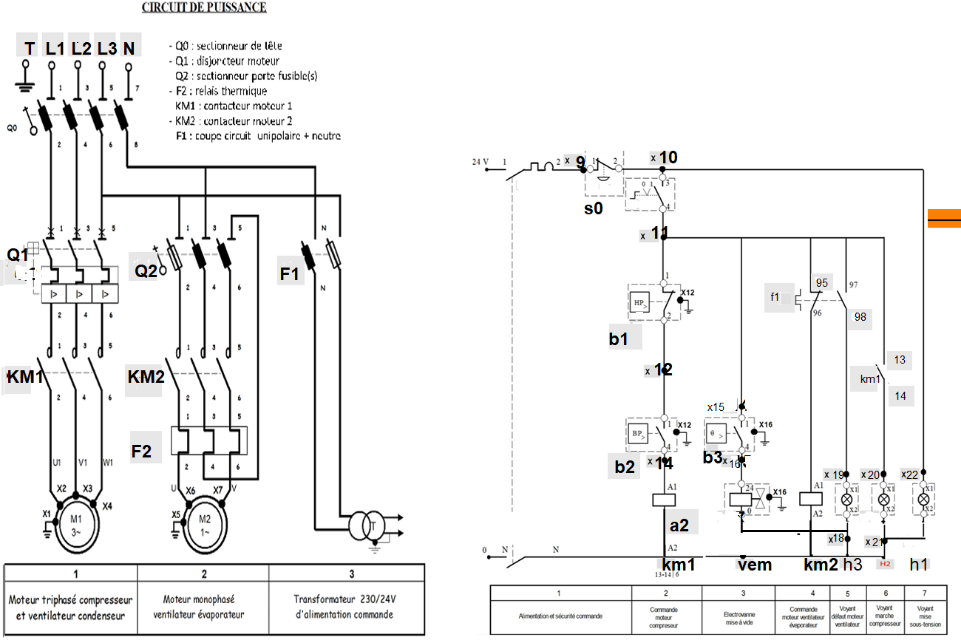
Schéma de câblage de la machine — document CAP (base CCF 2022), F. Henninot.
Étape 5 — Lire le schéma avant de câbler15 min
Agir
- Sur le schéma ci-dessus, surlignez en ROUGE tout le circuit de puissance (de Q0 aux moteurs M1 et M2).
- Sur le même schéma, surlignez en BLEU tout le circuit de commande 24 V (de s0 aux voyants h1/h3 et à l'électrovanne vem).
Noter
Complétez le tableau à partir du schéma surligné :
Repère | Nom de l'appareil | Rôle
Q1
KM1
F2
b1
b2
❄ inerWeb Édu — par F. Henninot · LPP Jacques Raynaud — Campus EQUATIO créé le 03/07/2026 · © F. Henninot 2026 — diffusion pédagogique autorisée, mention de l'origine requise
LPP
JACQUES RAYNAUD
TP — S12 · séance 1/3 · CAP IFCA 2A

Pôle Puissance — sectionneur, contacteur, relais thermique
Si vous êtes sur ce pôle à la rotation 1, complétez cette page. Sinon, passez à la page suivante (pôle Commande) et revenez ici après la rotation. Gardez le schéma de la page précédente sous les yeux.
Étape 6 — Câbler le sectionneur Q120 min
Agir
- Repérez Q1 sur le schéma : c'est le disjoncteur moteur, en tête du circuit de puissance.
- Dénudez les fils de puissance aux longueurs indiquées par le schéma.
- Câblez l'arrivée L1-L2-L3 sur les bornes 1-3-5 de Q1, en respectant le repérage des phases.
Noter
Question 6 — Combien de phases arrivent sur Q1 ? Notez leur repère (L1, L2, L3…).
Étape 7 — Câbler le contacteur KM125 min
Agir
- Repérez KM1 sur le schéma : c'est le contacteur du moteur M1.
- Câblez la liaison 2-4-6 de Q1 vers 1-3-5 de KM1, en vérifiant le sens au schéma avant de fixer le fil.
- Serrez chaque borne et vérifiez visuellement qu'aucun brin ne dépasse.
Réfléchir
Question 7 — Que se passerait-il si un brin de fil dénudé touchait la borne voisine ?
Dessiner
Dessine ici le SYMBOLE normalisé du contacteur tripolaire KM1 — aide-toi du schéma
Étape 8 — Câbler le relais thermique F220 min
Agir
- Repérez F2 sur le schéma : le relais thermique, en sortie de KM1.
- Câblez les trois phases traversant F2 (bornes 1-3-5 vers 2-4-6).
- Repérez le circuit U1-V1-W1 qui partira vers le moteur M1.
Noter
Question 8 — À quoi sert F2 dans ce circuit ?
Dessiner
Dessine ici le SYMBOLE normalisé du relais thermique F2 — aide-toi du schéma
Étape 9 — Contrôler la continuité au multimètre15 min
Agir
Armoire toujours consignée. Testez la continuité de chaque liaison que vous venez de câbler (Q1 → KM1 → F2 → moteur M1), point par point, à l'aide du multimètre en mode ohmmètre / continuité.
Noter
Liaison contrôlée (repères) | Continuité OK ? | Observation
Q1 → KM1
KM1 → F2
F2 → M1
Question 9 — Pourquoi contrôle-t-on la continuité avant de remettre l'armoire sous tension ?
❄ inerWeb Édu — par F. Henninot · LPP Jacques Raynaud — Campus EQUATIO créé le 03/07/2026 · © F. Henninot 2026 — diffusion pédagogique autorisée, mention de l'origine requise
LPP
JACQUES RAYNAUD
TP — S12 · séance 1/3 · CAP IFCA 2A

Pôle Commande — auxiliaires, boutons, voyants
Si vous êtes sur ce pôle à la rotation 1, complétez cette page. Sinon, revenez-y après la rotation. Gardez le schéma sous les yeux.
Étape 10 — Câbler la bobine km120 min
Agir
- Repérez sur le schéma la bobine km1 (bornes a2, 13-14 / 6) et les auxiliaires associés.
- Câblez l'alimentation de la bobine en respectant le repérage des bornes (A1, A2).
- Fixez chaque fil en vérifiant le serrage.
Noter
Question 10 — Quelle est la section des fils de commande, comparée à ceux de puissance ? Pourquoi cette différence ?
Étape 11 — Câbler les boutons poussoirs b1 et b225 min
Agir
- Repérez b1 (bouton HP, arrêt) et b2 (bouton BP, marche) sur le schéma, entre les bornes x11 et x12/x14.
- Câblez chaque bouton au repère de fil correspondant (étiquette obligatoire).
- Double-vérifiez au schéma avant de serrer définitivement.
Réfléchir
Question 11 — Que se passerait-il si vous inversiez le repérage des fils entre b1 et b2 ?
Étape 12 — Câbler les voyants h1/h3 et contrôler20 min
Agir
- Câblez le voyant h1 (mise sous tension) et le voyant h3 (marche compresseur) au schéma.
- Vérifiez le repérage de chaque gaine repère-fils posée (x18 à x22).
- Contrôlez la continuité de chaque liaison au multimètre, armoire toujours consignée.
Noter
Liaison contrôlée (repères) | Continuité OK ? | Observation
km1 → h3
s0 → h1
Étape 13 — Contrôle croisé entre binômes15 min
Réfléchir
Échangez votre armoire avec le binôme voisin. Contrôlez son câblage au schéma, sans le toucher. Signalez tout écart à voix haute avant de rendre l'armoire.
Question 12 — Avez-vous trouvé un écart chez le binôme voisin ? Lequel ?
❄ inerWeb Édu — par F. Henninot · LPP Jacques Raynaud — Campus EQUATIO créé le 03/07/2026 · © F. Henninot 2026 — diffusion pédagogique autorisée, mention de l'origine requise
LPP
JACQUES RAYNAUD
TP — S12 · séance 1/3 · CAP IFCA 2A
Étape 14 — Mise en commun25 min
Réfléchir
Expliquez à un autre binôme le circuit que vous venez de câbler, schéma à l'appui. Écoutez son explication en retour.
Question 13 — En une phrase, quelle est la différence essentielle entre circuit de puissance et circuit de commande ?

Grille d'évaluation critériée — échelle 0-4
Compétence | 0 — Non évalué | 1 — Non acquis | 2 — En cours d'acquisition | 3 — Acquis | 4 — Parfaitement maîtrisé
C3.6  Câbler, connecter  sur T11 · S5.2 | Compétence non observée ce jour | Câblage non conforme au schéma : erreurs de repérage puissance/commande non corrigées | Câblage globalement conforme au schéma, 1 à 2 erreurs mineures corrigées après remarque du professeur | Câblage puissance et commande conforme au schéma, sans erreur de repérage, réalisé seul | Câblage conforme réalisé seul et sans aide, et l'élève peut expliquer à un pair pourquoi chaque fil est repéré ainsi
C3.7  Contrôler la mise en œuvre  sur T13 · S6.1 | Compétence non observée ce jour | Contrôle de continuité absent, ou remise sous tension sans vérification | Contrôle de continuité réalisé mais partiel ou mal interprété, avec l'aide du professeur | Contrôle de continuité systématique sur chaque liaison, correctement interprété, réalisé seul avant remise sous tension | Contrôle systématique et correctement interprété, et l'élève explique à un pair pourquoi on contrôle avant remise sous tension
Savoir-être | Non observé ce jour | Consignation ou EPI oubliés de façon répétée malgré rappel | Consignation et EPI corrects mais nécessitent un rappel ponctuel | Consignation spontanée, EPI portés sans rappel, poste tenu propre, travail en binôme respectueux | Savoir-être ci-dessus tenu seul toute la journée, et l'élève rappelle spontanément la règle à un camarade qui l'oublie

Mon auto-positionnement (à remplir avant la correction du professeur)
C3.6 — je me positionne : 0 ❑ 1 ❑ 2 ❑ 3 ❑ 4 ❑
C3.7 — je me positionne : 0 ❑ 1 ❑ 2 ❑ 3 ❑ 4 ❑
Savoir-être — je me positionne : 0 ❑ 1 ❑ 2 ❑ 3 ❑ 4 ❑

Documents à remettre en fin de séance
- Ce document élève entièrement complété (relevés de continuité, réponses aux 13 questions).
- Le tableau des composants observés (étape 2) et le tableau repère/nom/rôle (étape 5).
- Un rapport court de 5 à 10 lignes : ce que j'ai appris sur la différence puissance / commande, et une difficulté rencontrée.
❄ inerWeb Édu — par F. Henninot · LPP Jacques Raynaud — Campus EQUATIO créé le 03/07/2026 · © F. Henninot 2026 — diffusion pédagogique autorisée, mention de l'origine requise
D'après : Activité n°1 câblage schémas de commande, Activité n°3 câblage schémas de puissance (base pédagogique CAP IFCA)

Annexe — document de travail

Schéma de câblage complet — puissance et commande
⚠ À imprimer de préférence en A3 PAYSAGE (une feuille par binôme) : c'est le document à garder sous les yeux pendant toute la manipulation. La version réduite dans les exercices sert au repérage, celle-ci sert au travail.
❄ inerWeb Édu — par F. Henninot · LPP Jacques Raynaud — Campus EQUATIOcréé le 03/07/2026 · © F. Henninot 2026 — diffusion pédagogique autorisée, mention de l'origine requise

